- 鉴定方式
分为理论知识考试、技能考核以及综合评审。理论知识考试以笔试、机考等方式为主，主要考核从业人员从事本职业应掌握的基本要求和相关知识要求；技能考核主要采用模拟操作等方式进行，主要考核从业人员从事本职业应具备的技能水平；综合评审主要针对技师和高级技师，通常采取审阅申报材料、答辩等方式进行全面评议和审查。
理论知识考试、技能考核和综合评审均实行百分制，成绩皆达 60 分（含）以上者为合格。
- 鉴定时间
理论知识考试时间不少于90min，技能考核时间不少于30min。综合评审时间不少于 30min。
- 基本要求
3.1 职业道德
3.1.1 职业道德基本知识
3.1.2 职业守则
（1）品德高尚，富有爱心。
（2）敬业奉献，素质优良。
（3）尊重差异，积极回应。
（4）安全健康，科学规范。
3.2 基础知识
3.2.1 婴幼儿生理和心理知识
（1）婴幼儿生理学知识。
（2）婴幼儿心理学知识。
3.2.2 婴幼儿营养、喂养知识
（1）婴幼儿营养知识。
（2）婴幼儿喂养知识。
3.2.3 婴幼儿安全照护知识
（1）婴幼儿伤害预防知识。
（2）婴幼儿急救常识。
3.2.4 婴幼儿常见病和传染病知识
（1）婴幼儿常见病及保健知识。
（2）婴幼儿传染病及预防知识。
3.2.5 相关环境知识
（1）婴幼儿生活环境创设知识。
（2）婴幼儿支持性环境创设知识。
（3）合作共育基本知识。
3.2.6 相关法律、法规知识
（1）《中华人民共和国母婴保健法》相关知识。
（2）《中华人民共和国未成年人保护法》相关知识。
（3）《中华人民共和国食品安全法》相关知识。
（4）《中华人民共和国劳动法》相关知识。
（5）《托儿所、幼儿园卫生保健管理办法》相关知识。
（6）《托育机构设置标准（试行）》相关知识。
（7）《托育机构管理规范（试行）》相关知识。
（8）《托育机构保育指导大纲（试行）》相关知识。
4. 工作要求
4.1 五级/初级工
1.环境创设
1.1 环境准备
1.1.1 能依规布置日常照料和游戏活动空间
1.1.2 能调节室内照明、温度并保持良好通风
1.1.3 能摆放、收纳日常照料和游戏活动所需的材料
1.1.1 室内空间设置知识
1.1.2 室内照明、温度、通风的基本规范
1.1.3 材料的摆放和收纳要求
1.2 物品管理
1.2.1 能对常见危险品进行保管
1.2.2 能做好物品的使用登记
1.2.1 物品保管方法与规则
1.2.2 常见危险品的特性及安全管理流程
1.3 清洁消毒
1.3.1 能配制常用的消毒液
1.3.2 能按程序对婴幼儿活动场所及各类设施设备、用品、材料等进行清洁消毒并做好记录
1.3.1 消毒液的配制和使用方法
1.3.2 清洁消毒的基本要求和注意事项
2.生活照料
2.1 营养与喂养
2.1.1 能及时回应婴儿的进食信号，并灵活安排
2.1.2 能支持继续母乳喂养
2.1.3 能做好进食前准备、辅助进食和进食后整理
2.1.4 能正确储存和管理婴幼儿食品，并使用配方奶喂养
2.1.5 能引导婴幼儿安全饮水
2.1.1 回应性喂养的原理
2.1.2 母乳喂养知识
2.1.3 进食前后照料知识
2.1.4 食品储存和管理知识
2.1.5 配方奶喂养知识
2.1.6 婴幼儿饮水知识
2.2 睡眠照料
2.2.1 能识别婴幼儿困倦的信号
2.2.2 能为婴幼儿营造安全良好
2.2.1 婴幼儿睡眠的特点和规律的睡眠环境
2.2.3 能安抚婴幼儿入睡
2.2.4 能做好睡眠巡视和看护
2.2.2 准备睡眠床、寝具的程序和要求
2.2.3 常用的睡前准备活动
2.2.4 安抚婴幼儿入睡的方法和注意事项
2.2.5 睡眠巡视和看护的要点
2.3 生活与卫生管理
2.3.1 能正确地抱婴幼儿，并照料婴幼儿出行
2.3.2 能为婴幼儿选择和更换适宜的衣服、鞋袜等
2.3.3 能为婴幼儿更换尿布，及时提醒幼儿安全如厕
2.3.4 能为婴幼儿做好基本的盥洗照料
2.3.5 能向婴幼儿描述和解释日常照料行为
2.3.1 抱婴幼儿的正确方法
2.3.2 婴幼儿出行的方法及注意事项
2.3.3 穿脱衣服、鞋袜的注意事项
2.3.4 婴幼儿如厕照料的基本要求
2.3.5 婴幼儿盥洗的基本要求
3.安全健康管理
3.1 健康管理
3.1.1 能为婴幼儿测量体重、身长（高）等
3.1.2 能开展“三浴”锻炼
3.1.3 能进行晨、午、晚检和全日健康观察
3.1.1 婴幼儿体格发育测量的基本方法
3.1.2“三浴”锻炼知识
3.1.3 晨、午、晚检和全日健康观察的知识
3.2 伤害预防
3.2.1 能及时发现一日生活中的潜在风险
3.2.2 能预防磕碰伤、挤压伤、跌倒伤、异物伤、钝器伤、锐器伤等常见伤害
3.2.3 能做好一日生活的过程看护
3.2.1 婴幼儿生活环境的安全要求
3.2.2 常见危险品的安全排查知识
3.2.3 常见伤害类型与预防
3.2.4 一日生活过程安全看护要点
3.3 应急处置
3.3.1 能对婴幼儿磕碰伤、挤压伤、跌倒伤、异物伤、钝器伤、锐器伤等进行初步处理
3.3.1 婴幼儿基本急救知识
3.3.2 能做好基本的应急防护、避险、逃生、自救等
3.3.3 能在发生婴幼儿伤害时及时报告
3.3.2 应急防护、避险、逃生、自救的基本方法
3.3.3 伤害与应急处置报告的原则与流程
4.早期学习支持
4.1 保障充分活动
4.1.1 能保证婴幼儿充足的活动时间
4.1.2 能为婴幼儿提供多种形式的活动机会
4.1.1 充分活动的重要性
4.1.2 提供充分活动机会的基本原则
4.2 支持示范
4.2.1 能保护婴幼儿对周围事物与环境的好奇心和求知欲
4.2.2 能为婴幼儿提供可信赖的探索环境
4.2.3 能提供适当的语言示范
4.2.1 婴幼儿学习的特点
4.2.2 依恋的基本原理
4.2.3 语言示范的基本知识
5.合作共育
5.1 沟通交流
5.1.1 能向同事介绍婴幼儿的基本表现
5.1.2 能整理日常保育文档与资料
5.1.1 工作交流的主要内容和基本方法
5.1.2 婴幼儿档案整理知识
5.2 育儿指导
5.2.1 能向家长描述婴幼儿在机构的基本情况
5.2.2 能展示家园共育的宣传信息
5.2.1 与家长沟通交流的原则与主要方法
5.2.2 家园共育信息的宣传方法
4.2 四级/中级工
1.环境创设
1.1 环境准备
1.1.1 能合理布置婴幼儿一日生活区域
1.1.2 能维护保养日常所需的设备与材料
1.1.1一日生活区域布置的基本要求
1.1.2维护保养设备与材料的要求与规范
1.2 物品管理
1.2.1 能贴好设备、用品标签
1.2.2 能标记特殊用品的使用方法及注意事项
1.2.1物品标注规范及注意事项
1.2.2特殊用品的使用方法和标记要点
1.3 清洁消毒
1.3.1 能按程序做好预防性消毒
1.3.2 能正确处理婴幼儿的呕吐物和排泄物
1.3.1 预防性消毒相关知识
1.3.2婴幼儿呕吐物和排泄物的处理方法
2.生活照料
2.1 营养与喂养
2.1.1 能引导婴幼儿尝试和接受多种食物
2.1.2 能鼓励幼儿参与协助分餐、摆放餐具等活动
2.1.3 能引导幼儿独立自主进餐
2.1.4 能辅助婴幼儿使用水杯喝水
2.1.1 辅食添加相关知识
2.1.2回应性喂养的注意事项
2.1.3幼儿独立进餐的注意事项
2.1.4婴幼儿饮水常见问题及解决方法
2.2 睡眠照料
2.2.1 能引导幼儿进行力所能及的晾被、叠被、整理铺床等
2.2.2 能引导幼儿独立就寝
2.2.1培养幼儿独立就寝的方法
2.2.2幼儿独立就寝的注意事项
2.3 生活与卫生管理
2.3.1 能引导幼儿正确盥洗
2.3.2 能引导幼儿进行力所能及的整理和穿脱衣服、鞋袜等
2.3.3 能鼓励幼儿及时表达大小便需求
2.3.1培养幼儿盥洗习惯的方法
2.3.2 培养幼儿穿脱衣服、鞋袜等技能的方法2.3.4 能在日常照料中与婴幼儿进行适宜的互动
2.3.3 回应性照料知识
3.安全健康管理
3.1 健康管理
3.1.1 能对婴幼儿常见病进行早期识别
3.1.2 能识别疑似传染病例，并及时报告
3.1.3 能发现婴幼儿的健康状况和行为异常
3.1.4 能提醒婴幼儿家长按时参加儿保体检及预防接种
3.1.1婴幼儿常见病和传染病的早期识别
3.1.2传染病例报告流程及注意事项
3.1.3 婴幼儿健康指标
3.1.4婴幼儿行为异常的类型及表现
3.1.5婴幼儿定期体检及预防接种知识
3.2 伤害预防
3.2.1 能预防烧烫伤、动物伤、窒息、溺水等意外伤害
3.2.2 能对婴幼儿进行安全教育
3.2.1 意外伤害类型与预防
3.2.2 安全教育知识
3.3 应急处置
3.3.1 能对婴幼儿烧烫伤、动物伤、窒息、溺水等意外伤害进行初步处理
3.3.2 能在发生婴幼儿伤害时按规定进行记录
3.3.1婴幼儿意外伤害急救知识
3.3.2婴幼儿伤害及初步处理的记录方法
4.早期学习支持
4.1 促进动作发展
4.1.1 能为婴幼儿提供机会促进大肌肉动作发展
4.1.2 能为婴幼儿提供机会促进精细动作发展
4.1.1促进婴幼儿大肌肉动作发展的游戏活动
4.1.2促进婴幼儿精细动作发展的游戏活动
4.2 促进语言发展
4.2.1 能创设回应性的语言交流环境
4.2.2 能通过童谣、儿歌、故事、绘本等为婴幼儿提供丰富的语言经验
4.2.1 语言环境创设知识
4.2.2促进婴幼儿语言发展的游戏活动
4.3 促进认知发展
4.3.1 能给婴幼儿运用各种感官探索周围环境的机会
4.3.2 能鼓励和支持婴幼儿的主动探索
4.3.1 婴幼儿的学习动机
4.3.2促进婴幼儿认知发展的游戏活动
4.4 促进情感和社会性发展
4.4.1 能给婴幼儿自由表达情绪的机会
4.4.2 能辨识、理解和接纳婴幼儿的基本情绪，并给予及时回应
4.4.3 能简单引导和调节幼儿的情绪
4.4.1辨识婴幼儿情绪的方法
4.4.2 婴幼儿的自我意识
4.4.3婴幼儿情绪的引导与调节方法
5.合作共育
5.1 沟通交流
5.1.1 能分析婴幼儿档案，与同事交流婴幼儿的各项表现
5.1.2 能鼓励家长提供婴幼儿在家里的基本情况和重要事件
5.1.1婴幼儿档案的分析与解读
5.1.2与家长沟通交流的技巧与注意事项
5.2 育儿指导
5.2.1 能根据观察记录，向家长介绍婴幼儿每日情况和重要事件
5.2.2 能组织家园共育活动
5.2.1家庭育儿指导的内容与形式
5.2.2家园共育活动的类型和方法
4.3 三级/高级工
1.环境创设
1.1 区域设置
1.1.1 能设置支持婴幼儿发展的物质环境
1.1.2 能设置与活动内容一致的空间
1.1.3 能设置安全活动路线
1.1.1 早期发展支持的物质环境
1.1.2 活动目标与内容的关系
1.1.3 安全活动路线的基本要求
1.2 材料配备
1.2.1 能配备一日生活所需的设施设备、用品、材料等
1.2.2 能指导五级/初级工、四级/中级工使用设施设备、用品、材料等
1.2.1 设施设备、用品、材料配备的基本要求与规范
1.2.2 设施设备、用品、材料使用的基本要求与规范
1.3 物品管理
1.3.1 能制定物品管理制度
1.3.2 能按照物品管理流程进行管理
1.3.1 物品管理制度建设知识
1.3.2 物品管理流程
1.4 清洁消毒
1.4.1 能制定机构清洁消毒制度
1.4.2 能督促、指导清洁消毒制度的落实
1.4.1 清洁消毒制度建设知识
1.4.2 清洁消毒制度落实知识
2.生活照料
2.1 营养与喂养
2.1.1 能在进食前后，密切观察婴幼儿是否有不良反应
2.1.2 能识别并应对婴幼儿进食中遇到的问题
2.1.1 婴幼儿进食的不良反应
2.1.2 婴幼儿常见的进食问题与应对方法
2.2 睡眠照料
2.2.1 能观察、记录婴幼儿睡眠情况，引导婴幼儿规律作息
2.2.2 能识别并应对婴幼儿的睡眠问题
2.2.1 婴幼儿睡眠观察的记录内容与方法
2.2.2 婴幼儿睡眠问题的识别与应对方法
2.3 生活与卫生管理
2.3.1 能应对婴幼儿盥洗如厕中的问题
2.3.2 能发现婴幼儿大小便异常，并正确应对
2.3.3 能引导幼儿自主如厕
2.3.4 能与婴幼儿建立信任和稳定的情感联结
2.3.1 婴幼儿盥洗如厕中的常见问题及应对方法
2.3.2 婴幼儿大小便异常的表现与应对方法
2.3.3 培养幼儿自主如厕的方法与注意事项
2.3.4 安全依恋关系的建立与发展
3.安全健康管理
3.1 健康管理
3.1.1 能对婴幼儿常见病进行预防和初步护理
3.1.2 能对健康状况和行为异常的婴幼儿进行重点观察
3.1.3 能观察预防接种后婴幼儿的不良反应
3.1.1 婴幼儿常见病护理知识
3.1.2 婴幼儿健康状况和行为异常的观察方法
3.1.3 预防接种不良反应的表现
3.2 伤害预防
3.2.1 能预防触电、中毒、冻伤等伤害
3.2.2 能参与制定伤害预防方案
3.2.1 触电、中毒、冻伤等伤害预防知识
3.2.2 伤害预防方案的制定
3.3 应急处置
3.3.1 能对机构急救物资进行配置
3.3.2 能参与制定突发事件的应急预案
3.3.3 能对发生严重伤害、等待救援的婴幼儿予以适宜照料
3.3.1 急救物资相关知识
3.3.2 应急预案的主要内容
3.3.3 触电、中毒、冻伤等伤害的应急处置
4.早期学习支持
4.1 促进动作发展
4.1.1 能鼓励婴幼儿探索和积累运动经验
4.1.2 能根据婴幼儿体质状况调节活动强度和时间
4.1.1 婴幼儿运动的影响因素
4.1.2 婴幼儿运动的注意事项16
4.2 促进语言发展
4.2.1 能引导婴幼儿倾听、理解、模仿和运用语言
4.2.2 能培养婴幼儿早期阅读兴趣和习惯
4.2.3 能支持婴幼儿与同伴、成人的交流互动
4.2.1 促进婴幼儿早期语言发展的主要原则和策略
4.2.2 培养早期阅读兴趣的策略
4.2.3 婴幼儿交流的支持方法
4.3 促进认知发展
4.3.1 能鼓励婴幼儿感知各种事物的特征
4.3.2 能鼓励婴幼儿发现和解决生活中遇到的问题
4.3.1 婴幼儿主动探索的支持方法
4.3.2 培养婴幼儿自主学习能力的方法和策略
4.4 促进情感和社会性发展
4.4.1 能引导婴幼儿理解和辨别不同情绪
4.4.2 能支持幼儿自我调节情绪
4.4.3 能帮助婴幼儿逐步适应集体生活
4.4.4 能支持婴幼儿开展人际交往
4.4.1 幼儿自我引导与自我调节相关知识
4.4.2 培养婴幼儿集体意识的方法
4.4.3 婴幼儿人际交往相关知识
5.培训与指导
5.1 培训
5.1.1 能根据家庭的需求，编制科学育儿培训计划
5.1.2 能根据五级/初级工、四级/中级工的工作内容和需求编制培训计划
5.1.1 家庭培训的类型、内容及流程
5.1.2 培训计划的编制与培训方法的选择
5.2 指导
5.2.1 能对家长提供科学育儿咨询和指导
5.2.2 能对五级/初级工、四级/中级工进行工作指导
5.2.1 家庭育儿指导的方法与技巧
5.2.2 工作经验交流与分享知识
5. 权重表
5.1 理论知识权重表
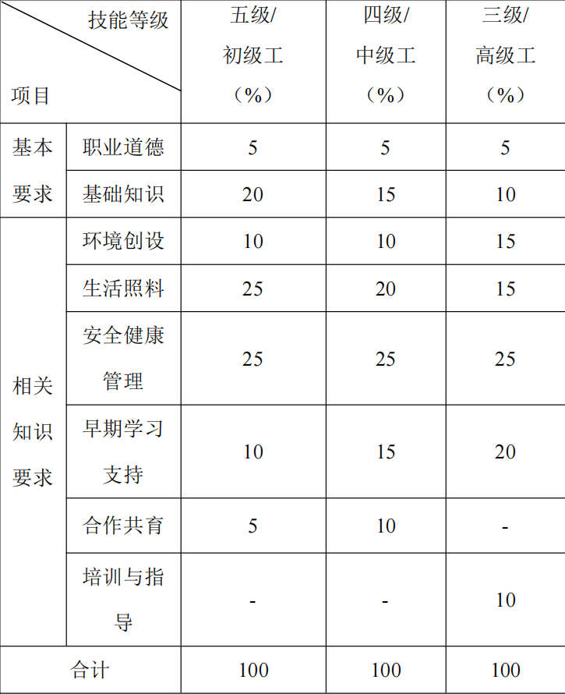

5.2 技能要求权重表
